



Obchodní akademie a Jazyková škola
s právem státní jazykové zkoušky Jihlava

Šablona 32

VY_32_INOVACE_201.NEJ.34

Rakouské osobnosti - prezentace

Číslo projektu: | CZ.1.07/1.5.00/34.0744
Šablona: | VY_32_INOVACE
Číslo DUMU: | 201.NEJ.34
Předmět: | Německý jazyk
Název materiálu: | Rakouské osobnosti - prezentace
Autor: | Mgr. Miluše Jehličková
Formát: | Dokument Microsoft Word
Velikost: | 569 kB
Stupeň a typ vzdělávání: | SŠ – odborné vzdělávání
Licence k obrazovému materiálu: | CC BY, CC BY-SA
Datum vytvoření: | 1. 12. 2012
Klíčová slova: | Němčina, Rakousko, osobnosti, kultura
Anotace: | Výukový materiál slouží jako pomůcka k seznámení s některými osobnostmi Rakouska. Žáci by měli být schopni tyto osobnosti jednoduše charakterizovat.

Österreichische Persönlichkeiten

- Gustav Klimt (1862 - 1918), Maler
http://de.wikipedia.org/w/index.php?title=Datei:Gustav_Klimt_016.jpg&filetimestamp=20120409065933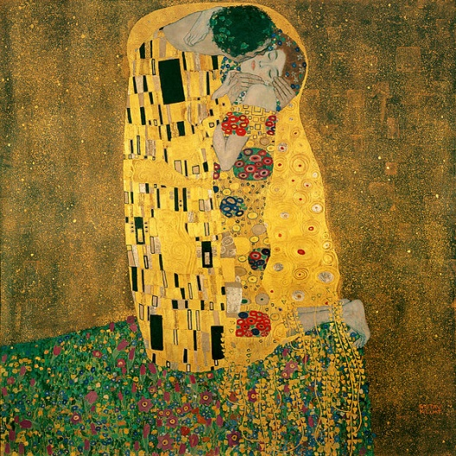
Gustav Klimt, Der Kuss
war Hauptvertreter des Wiener Jugendstils(Sezession). Dieser Stil war eine bewusste Abkehr von der Malerei des Historismus. Er benutzt helle Farben, viele Pflanzenmotive und flächig-geometrische Muster mit Goldfarbe. Die Klimts bekanntesten Bilder sind Der Kuss, Judith u.a.

- Johann Strauss jr.(1825 - 1899 ), Komponist,
war weltberühmt besonders durch seine Wälzer. Der Walzer An der schönen blauen Donau brachte ihm Weltruhm. Auch mit Operetten hatte er grossen Erfolg, besonders mit den Operetten Fledermaus und Zigeunerbaron.
- Wolfgang Amadeus Mozart (1750 - 1791 ), Komponist, 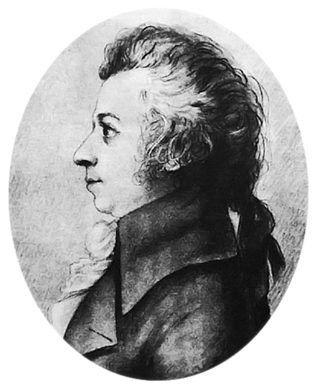http://de.wikipedia.org/w/index.php?title=Datei:Mozart_drawing_Doris_Stock_1789.jpg&filetimestamp 20060328172632
war einer der besten Musikern des 18. Jahrhunderts. Er wurde in Salzburg geboren. Schon als Kind komponierte er und gab Konzerte. Die bekanntesten Opern:
Die Entführung aus dem Serail, Figaros Hochzeit , Don Giovanni, Die Zauberflöte

- Franz Lehár ( 1870 - 1948), Komponist,
ist vor allem durch seine Operette Die lustige Witwe berühmt.

- Stefan Zweig (1881 - 1942), Schriftsteller,
schrieb zahlreiche Novellen, Erzählungen und Essays. Der Roman Ungeduld des Herzens gilt als sein Hauptwerk. Er lebte meistens in Salzburg.

- Romy Schneider (1938 - 1982),Schauspielerin,
wurde in Wien geboren. Sie erwarb als einer der wenigen Filmstars aus dem deutschsprachigen Gebiet nach dem 2. Weltkrieg die internationale Anerkennung. Ihre Hauptrolle war Kaiserin Sissi im gleichnamigen dreiteiligen Film. Sie lebte aber in Frankreich, das ihr zweites Heimatland wurde.
Aus dem Film Sissi
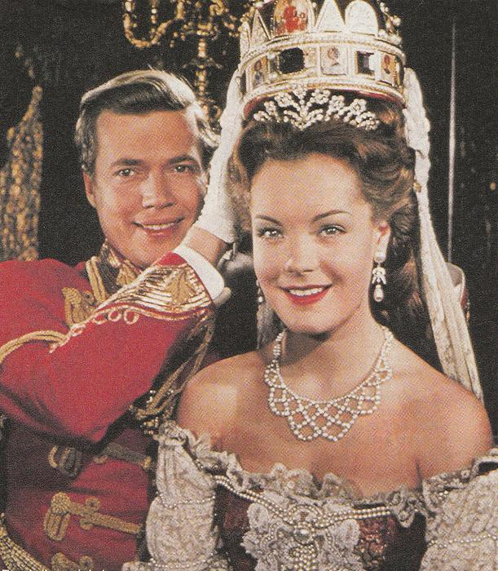DOCTYP<!E html PUBLIC "-//W3C//DTD XHTML 1.0 Strict//EN" "http://www.w3.org/TR/xhtml1/DTD/xhtml1-strict.dtd">
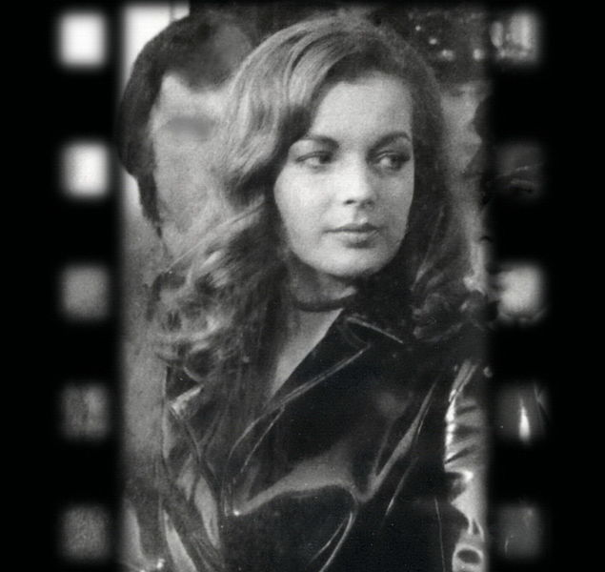 Autor: Airair, licence Creative Commons, BY-SA http://cs.wikipedia.org/wiki/Soubor:Romy_Schneider_in_Max_et_les_Ferrailleurs.jp
Aus dem Film Das Mädchen und der Kommissar (Max et les ferrailleurs)

Was weisst du jetzt Neues?

1.Wie heisst der Kunststil, in dem Gustav Klimt gemalt hat?
………………………………………………………………….
2.Wie heissen seine bekanntesten Bilder?
………………………………………………………………….
3.Wie heisst die bekannteste Operette von Franz Lehár?
………………………………………………………………….
4.Wie heisst der berühmteste Walzer von Johann Strauss jr.?
………………………………………………………………….
5.Welche Opern kennst du von Wolfgang Amadeus Mozart?
…………………………………………………………………..
…………………………………………………………………..
…………………………………………………………………..
6.Wie heisst das Hauptwerk von Stefan Zweig?
…………………………………………………………………..
7.Wie heisst der bekannteste Film mit Romy Schneider?
……………………………………………………………………
8.Wo ist Wolfgang Amadeus Mozart geboren?
………………………………………………………………….

Lösung:

1.Jugendstil (Sezession).
2. Der Kuss, Judith
3.Die lustige Witwe
4. An der schönen blauen Donau
5. Die Entführung aus dem Serail, Figaros Hochzeit , Don Giovanni, Die Zauberflöte
6. Ungeduld des Herzens
7. Sissi
8.in Salzburg

Všechny uveřejněné odkazy dostupné pod licencí Creative Commons (autoři uvedeni pod obrázky).
Obrázek str. 4 dostupný pod licencí Public Domain.

Materiály jsou určeny pro bezplatné používání pro potřeby výuky a vzdělávání na všech typech škol a školských zařízeních. Jakékoliv další využití podléhá autorskému zákonu.

